**周测培优卷3**

**位置与方向的分析及应用能力检测卷**

一、我会填。(每空1分，共17分)

1．地图一般是按上(　　)、下(　　)、左(　　)、右(　　)绘制的。

2．确定物体位置的两个条件是(　　　)和(　　　)。

3． 超市在学校北偏东30°方向上，这是以(　　　)为观测点，从(　　　)的正北方向开始，向东偏转(　　)。

4．如下图，从图书馆看，文化馆在(　　)偏(　　)(　　)度的方向上，从文化馆看，图书馆在(　　)偏(　　)(　　)度的方向上。

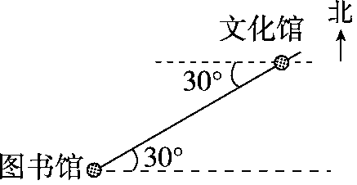

5．如下图，一辆小汽车原来的位置是(1，1)，小汽车向东偏北45°方向行驶45 *km*到达(　，　)，再向东偏南45°方向行驶30 *km*到达(　，　)。

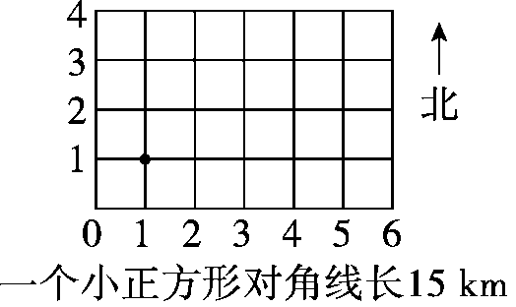

二、我会辨。(每题3分，共9分)

1．“北偏东45°”与“东偏北45°”表示的方向是一样的。 (　　)

2．小美家在东东家的南方，所以说东东家在北方。 (　　)

3．以不同学生的家为观测点，所描述的学校的位置是相同的。(　　)

三、我会选。(每题3分，共9分)

1．北偏西20°，还可以说成(　　)。

A．南偏西20° B．西偏北20°

C．西偏北70° D．南偏东70°

2．以学校为观测点，广场在东偏北30°的方向上，下图中正确的是(　　)。

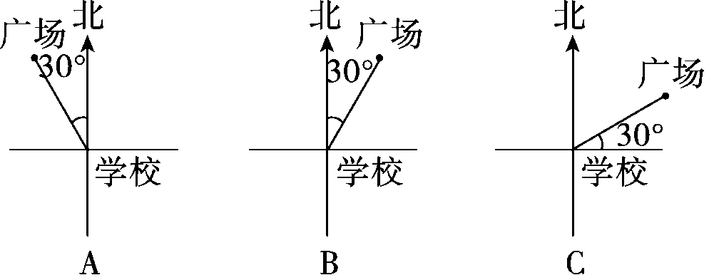

3．一架飞机向东偏北45°方向飞行，接到指令后，改向相反的方向飞行，那么这架飞机向(　　)方向飞行。

A．东偏南45° B．西偏南45° C．西偏北45°

四、画一画。(共25分)

1．在平面图上标出台球桌上各个球的位置。(每题4分，共16分)

(1)1号球在白球东偏北20°的方向40厘米处。

(2)3号球在白球西偏北40°的方向60厘米处。

(3)7号球在白球南偏西45°的方向60厘米处。

(4)11号球在白球东偏南30°的方向30厘米处。

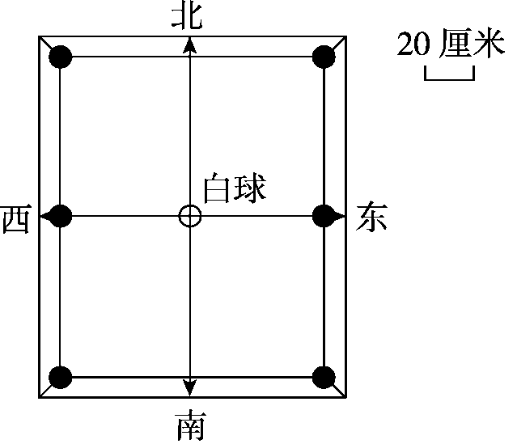

2．我国自行研发的北斗导航系统日渐成熟。现通过卫星定位到非洲草原上一只猎豹和一头狮子在争食。突然它们受到了惊吓。请你在图中标出2分钟后它们的位置。(9分)

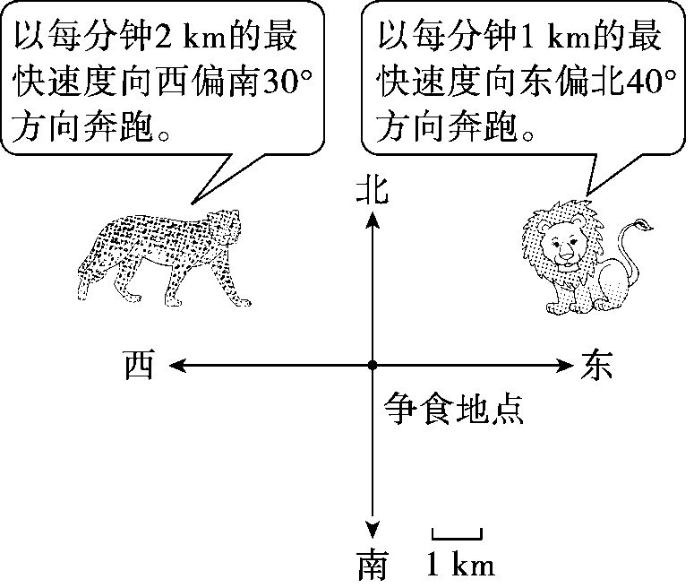

五、我会应用。(共40分)

1．政府为某灾区捐建的活动板房居民区如下图所示。(10分)

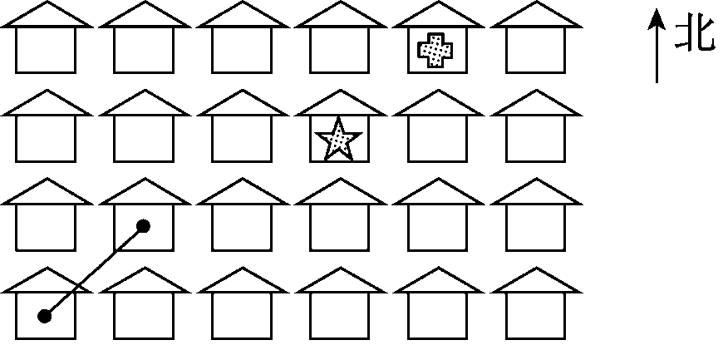

每条对角线上相邻板房的距离是8 m。

(1)图中SX6HJ102为医疗卫生区，SX6HJ103为抗震救灾指挥部。医疗卫生区在抗震救灾指挥部的(　　)偏(　　)(　　)方向上，距离是(　　)m。

(2)救灾物资发放点在抗震救灾指挥部南偏西45°方向16 m处，请在图中用“DGP1”标出它的位置。

2．下图是明明从家到图书馆的路线图。(12分)

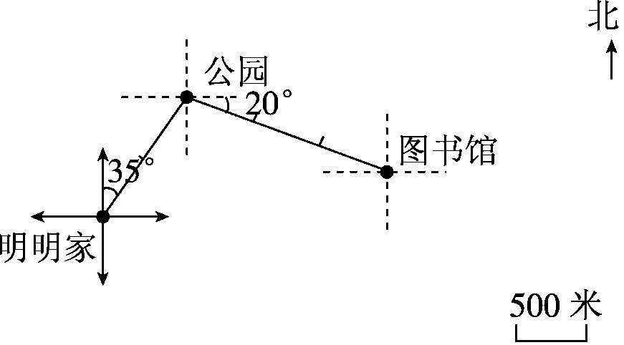

用所学的知识描述明明从图书馆返回家的行走路线。

3．一艘渔船在途中遇到特大风浪即将沉没，船长发出了SOS信号，下图是距离这艘渔船较近的几艘营救船所在位置的平面图。(18分)

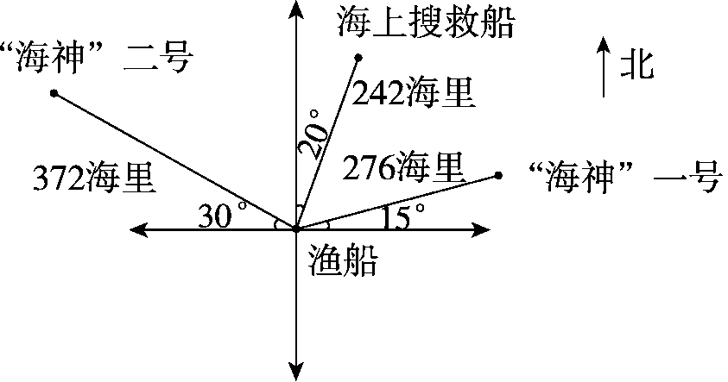

(1)说一说营救船分别在渔船的什么方向距离是多少海里。

(2)如果“海神”一号接到救援命令，打电话到这艘渔船，船长如何描述自己的位置呢？

(3)如果“海神”一号的速度是92海里/小时，“海神”二号的速度是93海里/小时，海上搜救船的速度是121海里/小时，哪艘船最先到达出事地点？

**答案**

一、1.北　南　西　东　2.方向　距离

3．学校　学校　30°

4．东　北　30　西　南　30

5．(4，4)　(6，2)

二、1.√　2.×　3.×

三、1.C　2.C　3.B

四、1.

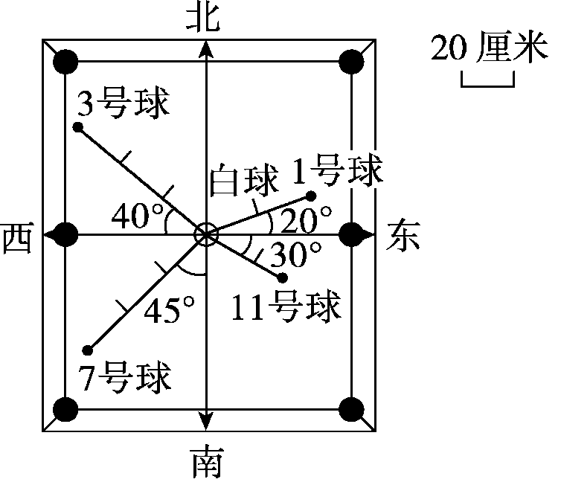

2.

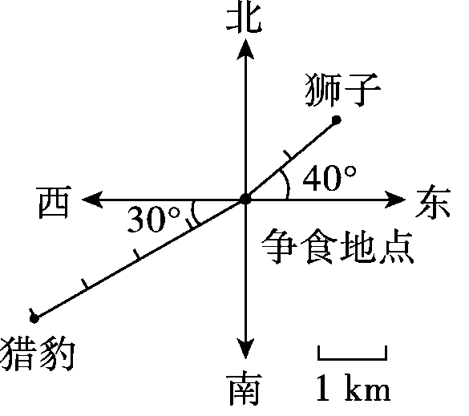

五、1.(1)东　北(或北　东)45°　8

(2)

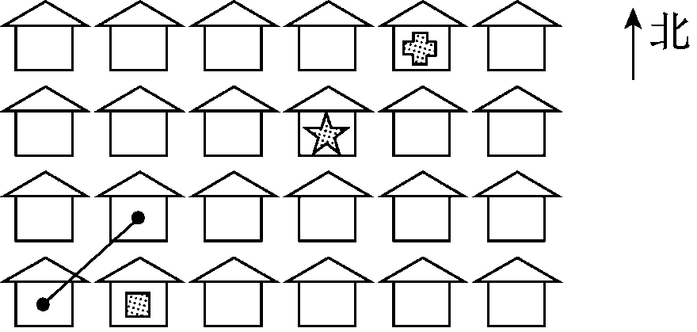

2．明明从图书馆出发向西偏北20°方向走1500米来到公园，再从公园出发向南偏西35°方向走1000米回到家。

3．(1)海上搜救船在渔船的北偏东20°的方向上，距离是242海里；“海神”一号在渔船的东偏北15°的方向上，距离是276海里；“海神”二号在渔船的西偏北30°的方向上，距离是372海里。

(2)渔船在“海神”一号的西偏南15°的方向上，距离是276海里。

(3)276÷92＝3(小时)

372÷93＝4(小时)

242÷121＝2(小时)　2<3<4

海上搜救船最先到达出事地点。